Название предмета: немецкий язык Класс 9
Тема урока: Наиболее популярные профессии в Германии
Цель урока:способствовать развитию навыков чтения с полным пониманием.
Задачи урока:
Образовательные:обеспечить условия для чтения данных в таблицах и информацию к ним с полным пониманием, используя сноски и комментарии; создать условия для активизации лексического материала по теме, способствовать развитию умений систематизировать свои знания, а также осуществлять перенос приобретенных знаний и навыков на себя.
Развивающие: обеспечить условия для развития коммуникативных способностей обучающихся по теме, осуществления коммуникации в парах и малых группах, понимания на слух речи учителя и одноклассников
Воспитательные: привлечь внимание к проблеме выбора профессии; развивать мотивацию познавательной деятельности и стремления к самосовершенствованию обучающихся.
Планируемые результаты предметные: уметь читать диаграмму с опорой на языковую догадку и словарь, знать о наиболее популярных профессиях в Германии.
Техническое обеспечение урока: презентация, компьютер, экран, мультимедийный проектор.
Дополнительное методическое и дидактическое обеспечение урока: Учебник “Deutsch 9. Klasse”,словарь, карточки.

Этапы урока | Деятельность учителя | Деятельность обучающегося | Формируемые УУД
Начало урока. | Guten Tag, liebe Freunde.Ich sehe, alle sind zur Stunde bereit und sind bei guter Laune.. |  | Личностные  Освоение социальной роли обучающегося, их настрой на работу, готовность к уроку.  Коммуникативные Развитие диалогической речи умение с достаточной полнотой и точностью выражать свои мысли;
Речевая зарядка | Es gibt Tausende interessante Berufe, jeder kann den Beruf nach seinem Geschmack wählen.  Wiederholen wir, welche Berufe könnt ihr nennen? Seht bitte die Tafel an. Ich habe das Wort Beruf» geschrieben. Was fällt ihnen dazu ein? Macht das Assoziogramm komplett.(слайд1)  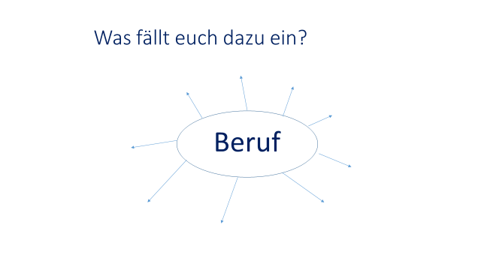 | Учащиеся дополняют ассоциограмму, называя профессии, которые записываются на доске
Актуализация знаний  Постановка цели и задачи.  Первичное закрепление.  Творческое применение и добывание знаний в новой ситуации.  Домашнее задание  Рефлексия | Ordnet: Berufe oder Familie (слайд2)  Berufe: Pilot,…  Familie: Menschen, die man gut kennt: Tochter, …  Heute sprechen wir über die Berufe, die besonders populär sind.  Um auf diese Frage zu antworten, müsst ihr die Texte, Diagramme, Tabellen lesen und dann mit den Informationen austauschen.(слайд3)  Работастекстом.  Учитель: Jetzt arbeiten wir mit dem Text. (Карточки) (Приложение 1). Arbeitet zu zweit. Zuerst lest den Text, dann einer stellt Fragen zum Text, der anderer –antwortet.  Die Berufswahl  Die Berufswahl ist eine aktuelle Frage, die alle Jugendliche bewegt. Es gibt viele interessante Berufe, darum es ist nicht leicht, einen Beruf zu wählen. Es ist wichtig, sich über verschiedene Berufe zu informieren, wenn man einen Beruf wählt.  Die Berufswünsche der Jungen und Mädchen sind verschieden: Mädchen bevorzugen Lehr- und Pflegeberufe, Jungen finden technische Berufe attraktiv. Besonders populär sind heute kreative Berufe, wie Designer, Manager und Architekt.  Viele Jungen und Mädchen wollen heute Programmierer oder Jurist werden. Sie wollen hart arbeiten, Karriere machen und viel Geld verdienen. Der Beruf soll Spaß machen, den Wünschen und Fähigkeiten entsprechen. Wichtig sind auch ein gutes Betriebsklima und nette Kollegen.  Ihr habt gesagt, dass die Mädchen Lehr- und Pflegeberufe bevorzugen. Was ist eigentlich? (Слайд 4-5)  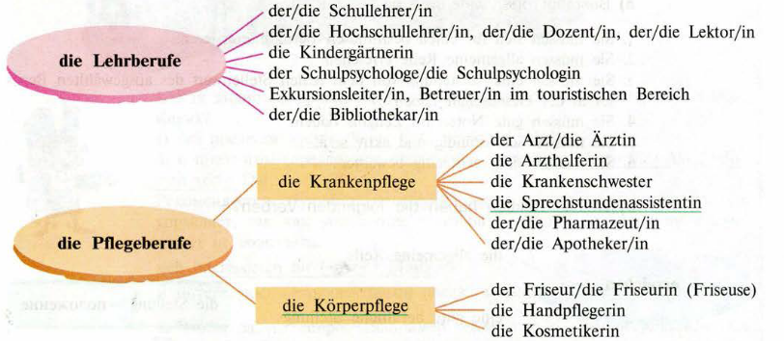  Работа с диаграммой (слайд 6)  1. Wie ist die Situation auf dem Arbeitsmarkt?  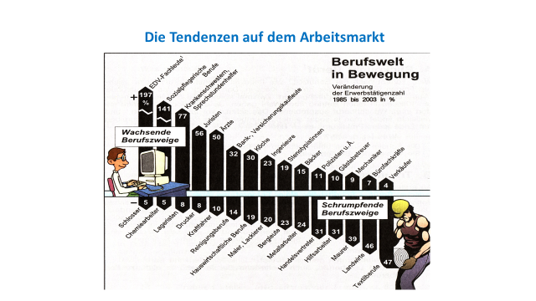  Dieses Diagramm hier zeigt, welche Berufszweige (профессиональные области) wachsen und welche schrumpfen (сокращаются) (слайд)  a) Welche Berufszweige könnt ihr ohne Wörterbuch übersetzen? Lest sie bitte vor und übersetzt sie.  b) Sucht die Bedeutung der anderen im Wörterbuch.  c)Welche Berufszweige gehören zu den wachsenden?  d)Welche Berufe sind aktuell?  2.Welche Berufswünsche haben also deutsche Jugendliche? Hier ein wenig Statistik. (слайд7)  Работа с таблицей.  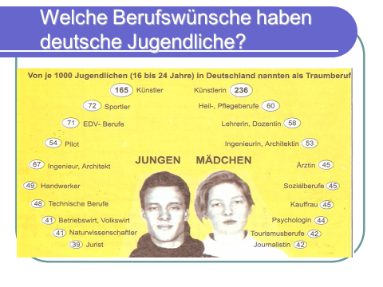  Seht ihr euch die statistischen Angaben an und beschreibt die Statistik.  a) Welche Berufe sind besonders populär?  Welche Berufswünsche haben Jungen?  Welche Berufe bevorzugen Mädchen?  b) Seht noch einmal statistischen Angaben an und nennt jene professionale Bereiche, die ihr besonders interessant und wenig interessant findet. Warum?  Работас учебником.  1. Und jetzt erfahren wir, welche Berufswünsche haben russische Jugendliche?Übung 5 Seite 120. Nun lest den Text und versucht das Wichtigste zu verstehen. Informiert euch bitte. Arbeitet bitte in Gruppen an folgenden Textteilen. Die erste Gruppe liest den Text A und sieht das Diagramm1 an. Und wählt die richtige Antwort. Die zweite Gruppe-Text B.Jede Gruppe sagt dann, wovon die Rede ist und wählt die richtige Antwort.  Lest bitte den Text A und seht euch das Diagramm 1an. Und wählt die richtige Antwort.(Приложение 2)  Schreibt die Hausaufgabe. Seiten 124-126 lest und übersetzt.  Подводит итоги урока:  Worüber haben wir heute gesprochen? Was haben wir erfahren? Haben wir unser Ziel erreicht?  Was hat euch gefallen?  Was hat euch nicht gefallen?  Wer hat am besten gearbeitet?  Оценивает работу учащихся: Alle haben gut gearbeitet. Ihr bekommt folgende Noten…. M., du bekommst für heutige Arbeit die Note „5“. Danke für die Stunde. Die Stunde ist zu Ende  Die Stunde ist aus. Auf Wiedersehen! | Группируют слова по темам.  Работа в парах. Читаю.РаботаютврежимеУ1-вопрос, У2 – ответ.  Welche Frage bewegt alle Jugendliche?  Gibt es viele Berufe?Ist es leicht, einen Beruf zu wählen? Welche Berufe sind besonders interessant?  Welche Berufe sind nicht besonders interessant, deiner Meinung nach?  Welche Berufe sind heute besonders populär?  Sind die Berufsideen der Jungen und Mädchen gleich oder verschieden?  Welche Berufe bevorzugen die Mädchen?  Welche Berufe finden die Jungen attraktiv?  Wie soll der Beruf sein?  Закрепляют слова.  Читают, переводят.  Изучают диаграмму.  Отвечают на вопросы.  Находят слова в словаре, записывают в тетрадь.  Делают вывод.  Изучают таблицу.  Отвечают на вопросы.  Делают вывод.  Работа в группах.  а) читают текст с полным пониманием при  необходимости используя словарь для снятия трудностей перевода  в) знакомятся с диаграммами, используя словарь для перевода названий отдельных профессий  с) выбирают правильный вариант ответа  д) каждая группа комментирует содержание диаграммы  Записывают задания в дневник.  Сравнивают поставленные в начале урока цели с полученными результатами;  оценивают результаты своей деятельности. высказывают своё мнение об уроке.  «Я узнал…», «Мне понравилось…»  «на уроке я изучил…» | Познавательные,  Умение ориентироваться в тексте,  ориентироваться в своей системе знаний (определять границы знания/незнания);  коммуникативные Умение с достаточной полнотой и точностью выражать свои мысли.  Регулятивные,  Овладение способностью формулировать и сохранять цели и задачи учебной деятельности, поиска средств её осуществления  Познавательные, ориентироваться в своей системе знаний, уметь использовать таблицу.  Коммуникативные  умение с достаточной полнотой и точностью выражать свои мысли ;  .Личностные  развитие навыков сотрудничества со сверстниками, умения не создавать конфликтов и находить выходы из спорных ситуаций.  Регулятивные  освоение начальных форм рефлексии (самоконтроля, самоанализа, саморегуляции, самооценки).
  Polizist –Tochter –Nachbar –Bruder –Schauspielerin –Lehrerin –Pilot –Friseurin –Ehemann –Kaufmann – Bekannte – Verkäuferin – Schriftsteller – Tante – Journalistin - Eltern – Sohn – Soldat – Kellnerin – Zahnärztin – Bäcker – Kind – Vater – Schwester – Kollege – Politiker – Ehefrau – Fotografin - Künstler

Die Berufswahl
Die Berufswahl ist eine aktuelle Frage, die alle Jugendliche bewegt. Es gibt viele interessante Berufe, darum es ist nicht leicht, einen Beruf zu wählen. Es ist wichtig, sich über verschiedene Berufe zu informieren, wenn man einen Beruf wählt.
Die Berufswünsche der Jungen und Mädchen sind verschieden: Mädchen bevorzugen Lehr- und Pflegeberufe, Jungen finden technische Berufe attraktiv. Besonders populär sind heute kreative Berufe, wie Designer, Manager und Architekt.
Viele Jungen und Mädchen wollen heute Programmierer oder Jurist werden. Sie wollen hart arbeiten, Karriere machen und viel Geld verdienen. Der Beruf soll Spaß machen, den Wünschen und Fähigkeiten entsprechen. Wichtig sind auch ein gutes Betriebsklima und nette Kollegen.
.Welche Berufsvorliebe haben die Schuler der 9. Klasse?
a) Dienstleistungen
b) Pädagogik
c) Transportwesen/Logistik
2. Wollen viele Schuler der 9. Klassen in der Oberschule (in den Klassen 10 und 11) weiter lernen?
a) Ja
b) Nein
c) Bin nicht sicher
3. Wie verhalten sich die Schuler der 9. Klasse zu den Arbeitsberufen unter bestimmten Bedingungen?
a) Positiv
b) Negativ
c) Kann diese Frage nicht antworten.
Text B.
1.Welche Berufsvorliebe haben die Schuler der 11.Klasse?
- Transportwesen/Logistik
- Geschäftswesen/Business/Finanzen
- Umweltschutzt
2.Spielt für sie den Stellenwert des Berufes in der Gesellschaft eine große Rolle?
a) Ja
b) Nein
c) Bin nicht sicher
3. Wie viel Prozent der Absolventen will sich an Hochschulen bewerben?
a) 8,5%
b) 70,2%
c) 1%.

